**TW-RG737导热系数测试仪(平板稳态法)**

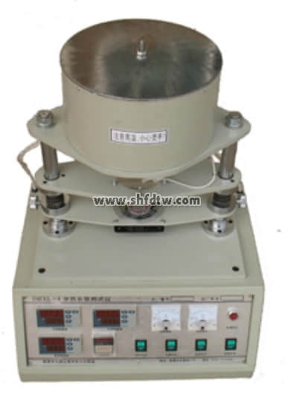

**仪器概述：**

材料的热导率是研究材料物理性能的一个重要参数指标，在科研，教学，生产等部门都要求对材料的热导率进行预测或实测。该仪器可测量各种金属材料、非金属材料的导热系数，测试范围广。

**技术参数：**

1、电源：AC 220V; 50Hz 。

2、热源：加热铜块，采用36V安全电压加热。

3、测试材料：块状或圆柱状的金属、非金属材料，加围框可测试粉状、胶状、颗粒状材料。

4、测量温度范围：室温～250℃，最高可达550℃，精度±1℃。

5、计时部分：范围0～999.9s；分辨率0.1s。

6、 导热系数测量精度：≤10%。

7、试样尺寸：Φ130×（1-100）mm 。

8、导热系数测试范围：0.1～300w/m·k 。